РЕЗУЛТАТИ ОКРУЖНОГ
ТАКМИЧЕЊА- ГИМНАСТИКА (појединачно)
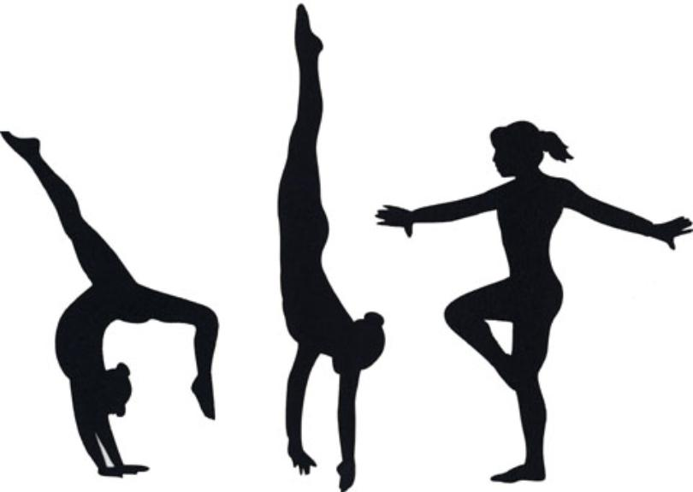

Име и презиме ученика | Одељење | Ранг-место
Елвана Стајки | VII 2 | 3. место
Ментор: Драган Ника

РЕЗУЛТАТИ ОКРУЖНОГ
ТАКМИЧЕЊА- ГИМНАСТИКА (појединачно)

РЕЗУЛТАТИ ОКРУЖНОГ
ТАКМИЧЕЊА- ГИМНАСТИКА (екипно)

Име и презиме ученика | Одељење | Ранг-место
Елвана Стајки | VII 2 | 2. место
Мaрија Мартиновић | VIII 2 | 2. место
Милица Мартиновић | VIII 2 | 2. место
Изабела Ханак | VII 2 | 2. место
Ментор: Драган Ника

